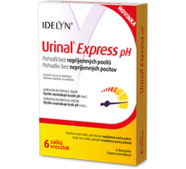
Není čas ztrácet čas
Kyselá moč způsobená bakteriemi při problémech močových cest vyvolává podráždění a pocity pálení při močení. Získejte zpět svou pohodu, a to rychle! Vsaďte na Urinal® Express pH. Zneutralizuje pH moči a pomáhá tak nastolit normální fyziologické pH. Rozpusťte třikrát denně po dobu prvních dvou dnů sáček s pečujícími látkami ve vodě a vypijte. Citronan sodný a draselný neutralizují kyselé pH moči. Bříza bělokorá podpoří zdraví dolních močových cest. Užívejte společně s vaší obvyklou léčbou. Ať léto nic nekazí.
Doporučená cena: 269 Kč (6 sáčků)
K dostání: v lékárnách nebo na www.kzw.cz
Více informací na www.urinal.cz
Doplněk stravy se sladidlem

